EBM BILÍNGUE PROF. FERNANDO OSTERMANN
BLUMENAU, 11 DE AGOSTO DE 2025
TEACHERS: BEATRIZ AND ALINE
TEACHER INFORMÁTICA: RICARDO THOMÉ DA SILVA
CLASS: 4th
ESTUDANTE:
BAIRROS
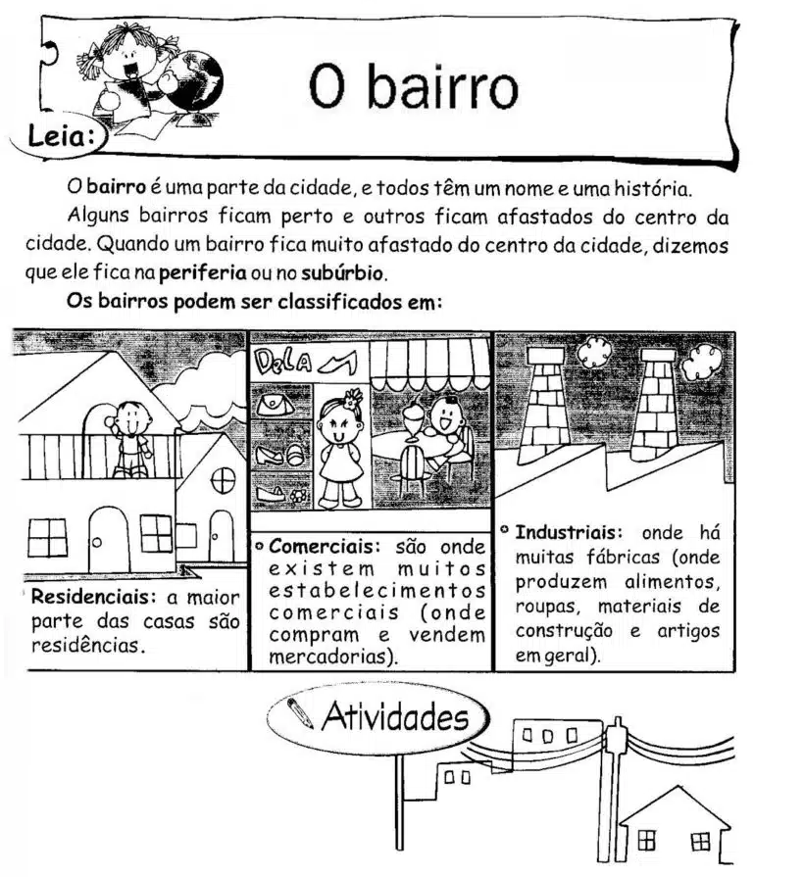

- Qual o nome do seu bairro?
R:

- Como você define seu bairro? Residencial, comercial ou industrial?
R:

- Quais bairros de Blumenau você conhece?
R:

4. Qual bairro fica a Prefeitura de Blumenau?
R:

5. O que você mais gosta no seu bairro?
R:

6. Se pudesse mudar algo no seu bairro, o que seria?
R:

7. O seu bairro é limpo? Como os moradores cuidam do meio ambiente?
R:

8. Como você e sua família podem ajudar a melhorar o seu bairro?
R:

